VALIDEZ DE LOS TRATADOS INTERNACIONALES
Las naciones para tener lazos comerciales y con ello mantener intercambios de mercancías o servicios, se ven en la necesidad de ejercer un tratado, ya sea multilateral o bilateral según sea el caso de los implicados, además de reforzar sus lazos internacionales, por ello en cada tratado se estipulan los derechos y obligaciones de común acuerdo, mismos que en tiempo y forma deberán de cumplirse siempre y cuando no existan situaciones cambiarias de fuerza mayor que obliguen a no realizarse el total de las obligaciones; es aquí en donde entra la capacidad de las partes para el cumplimento de lo estipulado en acuerdo, en donde los representantes del estado deberán de exponer sus debidos argumentos del porque no pueden cumplir la totalidad de los deberes, siempre y cuando sea oficial y certificado aquel representante de la nación.

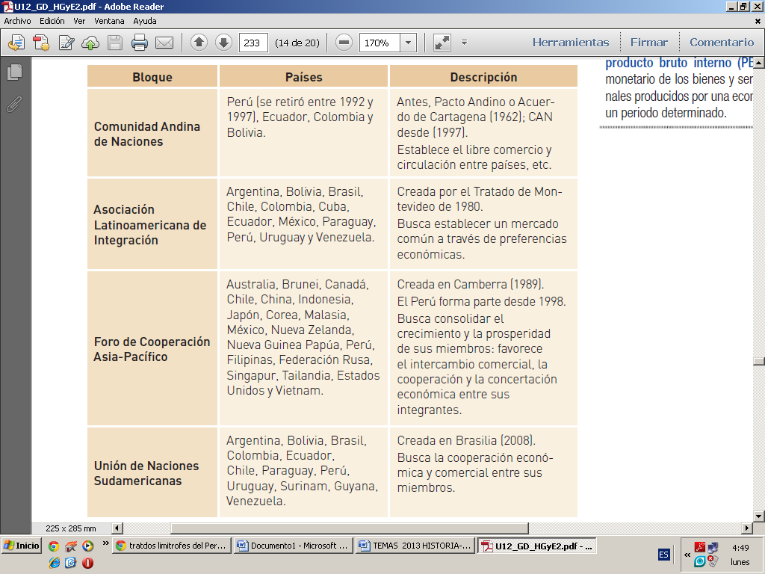
En el mundo actual la globalización es el mecanismo que permite una cohesión adecuada entre Estados y países ya que la firma de tratados y acuerdos comerciales propician grandes resultados económicos, políticos y culturales, a los países firmantes.

